«Айнұры» Татар-башқұрт мәдени орталығы» қоғамдық бірлестігі
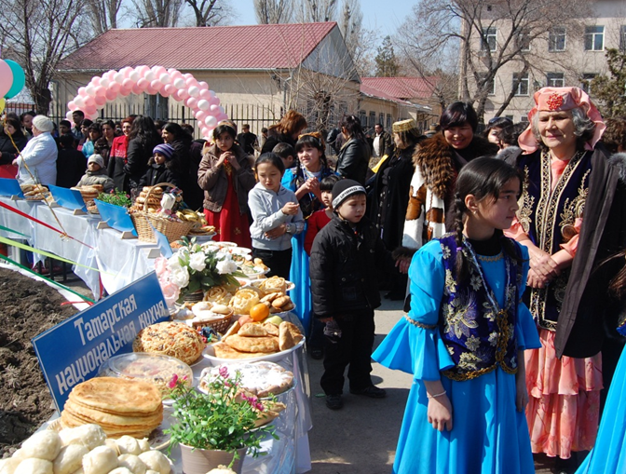
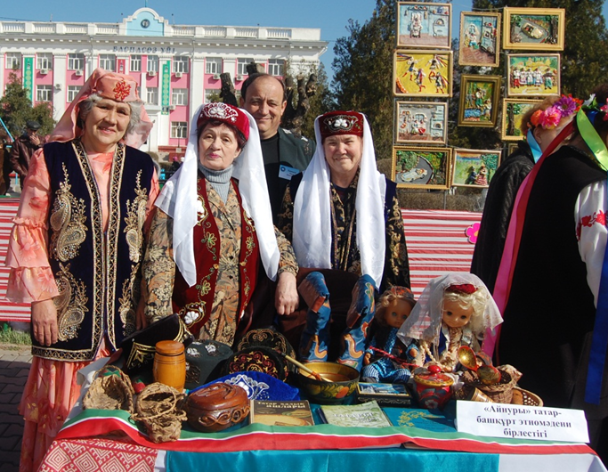
Бүгінгі күнге облыста 10000 мыңға тарта татар ұлтының өкілдері тұрады.Қоғамдық бірлестік 1995 жылы тіркелген.Төрағасы Халиков Амир Шавкатұлы «Ляйсан тамчгыралы» көркемөнерпаздар ансамблінің өнерлерін Жамбыл облысының тұрғындары үлкен құрметпен қарайды.Сонымен қатар ансамбл Шымкент қаласында өтетін жыл сайынғы сабантуй мерекесіне қатысады.Бірлестікте ұлттық салт-дәстүрлермен қатар мемлекеттік тілді тұрақты оқытады.Халықтық қол өнер шеберлері өздерінің жасаған бұйымдарын жәрмеңкелермен көрмелерге шығарып отырады.

